Добрый день, уважаемые студенты группы 28-п. « Пекарь».
Сегодня 14 января 2021( четверг )
Дистанционное обучение по ПМ 03.« Учебная практика»

Тема урока . «Предварительная и окончательная расстойка тестовых заготовок»
6 часов
Выслать результаты на почту
tika.71@mail.ru
или в группу в социальной сети КОНТАКТ
За задания вы должны получить 1 оценку, если до конца дня ( до 16-00)не будут выполнены все задания, в журнал будут выставлены неудовлетворительные оценки .Преподаватель Щапова С.А.
телефон 89022654979. Почта tika.71@mail.ru

Задание . Переписать данный материал в тетрадь.
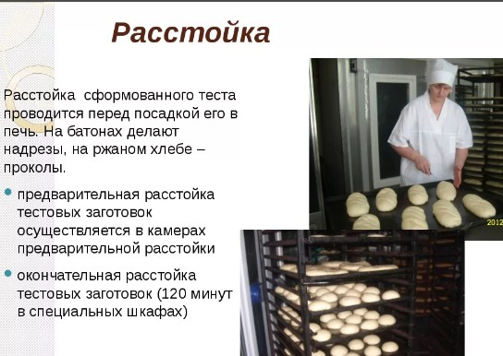

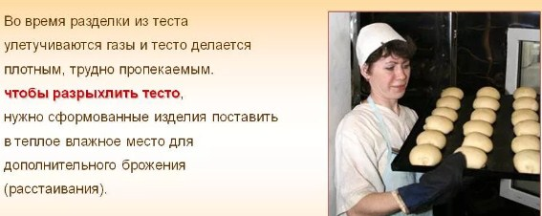
Предварительная расстойка тестовых заготовок рекомендована при выработке булочных и сдобных изделий из пшеничной муки высшего и первого сортов. В тестовой заготовке в результате деления и округления накапливаются внутренние напряжения, частично разрушается клейковинный каркас, удаляется значительная часть углекислого газа, образовавшегося при брожении. В ходе предварительной расстойки происходит частичное восстановление разрушенных звеньев структуры теста, релаксация (самопроизвольное рассасывание) внутренних напряжений. После предварительной расстойки тестовые заготовки становятся более пластичными, что способствует сохранению их структуры при последующих операциях разделки.
Предварительную расстойку тестовых заготовок проводят непосредственно после операции округления. Для предварительной расстойки не требуется создание особых температурных и влажностных режимов среды. Её проводят в специальном шкафу, в помещении цеха на транспортерной ленте, вагонетках, разделочном столе или других видах оборудования. Продолжительность предварительной расстойки составляет от 2 до 20 мин. (обычно не более 5-8 минут).
Окончательная расстойка — расстойка тестовой заготовки после ее формования с целью разрыхления и образования необходимого объема.
При делении теста и формовании тестовых заготовок удаляется до 90 % углекислого газа, накопившегося в процессе созревания теста. Если тестовую заготовку сразу после формования посадить в печь, то хлеб будет получен низкого объема (обжимистый), с плотным плохо разрыхленным мякишем, с подрывами корки, с трещинами и выплывами мякиша. В процессе окончательной расстойки создают условия для интенсивного сбраживания сахаров. Углекислый газ, выделяющийся при брожении, разрыхляет тесто, вызывает быстрое увеличение объема тестовой заготовки.
Цель окончательной расстойки:
- обеспечение необходимой интенсивности газообразования;
- формирования оптимальных физических свойств теста для удержания углекислого газа и сохранения формы при последующей выпечке;
- накопления в необходимых количествах продуктов, обусловливающих необходимую интенсивность окраски корки, характерный вкус и аромат хлеба.
Оптимальные условия окончательной расстойки: температура 36-38 °С и относительная влажность воздуха 70-75 %.
Повышенная температура воздуха, по сравнению со стадией брожения теста, увеличивает бродильную активность дрожжей и интенсифицирует газообразование в тестовых заготовках. Одновременно происходит и повышение активности ферментов, в том числе протеолитических. Интенсивное воздействие протеолитических ферментов на клейковинные белки может вызвать расслабление теста, ухудшение его формоудерживающей способности теста.
Достаточно высокая относительная влажность воздуха предотвращает образования на поверхности тестовых заготовок подсохшей пленки.
Длительность окончательной расстойки 25-120 минут (обычно 30-50 минут).
При организации технологического процесса важно учитывать, что максимальная интенсивность газообразования должна приходиться именно на период окончательной расстойки. Для интенсивного газообразования в тесте должно содержаться достаточное количество сбраживаемых сахаров и активных дрожжевых клеток.
Недостаточная расстойки приводит к снижению объёма изделий, ухудшению разрыхленности мякиша и образованию на корке разрывов и подрывов. Избыточная расстойка приводит к расплыванию подовых изделий и получению образованию плоской или вогнутой верхней корки у формового хлеба.

